L'incoronazione di Carlo V imperatore
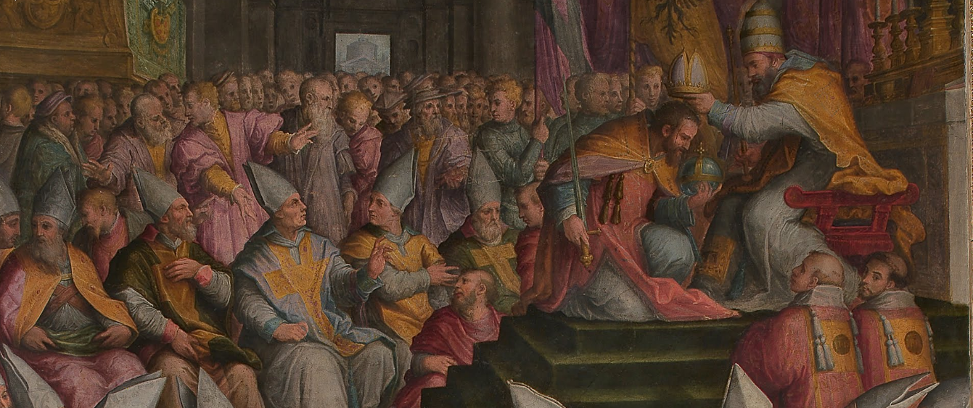
Giorgio Vasari, Clemente VII incorona Carlo V in San Petronio a Bologna dettaglio
Il 24 febbraio 1530 Bologna si trovò al centro di un avvenimento di portata mondiale: nella chiesa di San Petronio si celebrò la solenne incoronazione imperiale di Carlo V.
Era il giorno del suo compleanno e Carlo V fu l’ultimo imperatore del Sacro Romano Impero ad essere eletto da un papa: Clemente VII.
Dato il grande affollamento di Piazza Maggiore, gremita di persone giunte da ogni dove per assistere al grande evento, per facilitare la processione dei sovrani e dei potenti, fu eretto un pontile che rendeva comunicanti le stanze del Palazzo Pubblico (Palazzo d’Accursio), in cui alloggiavano Carlo V e Clemente VII, e San Petronio.
Per preparare la cerimonia furono chiamati in città i più prestigiosi architetti, artisti, pittori e artigiani: le strade furono adornate di statue e fontane e coperte di veli tesi tra le facciate delle case, mentre, nella chiesa, furono costruite cappelle e tribune, riccamente addobbate, a somiglianze di San Pietro in Vaticano.
Per ragioni di sicurezza, la città venne fortificata: Piazza Maggiore e le porte furono chiuse da Antonio de Leyva e dei suoi soldata armati a protezione dell’imperatore.
La messa fu lunga e solenne e l'Imperatore inginocchiato davanti al Papa, dopo aver pronunciato le formule di rito, ricevette la corona aurea, alla presenza dei rappresentanti di tutti gli Stati italiani e di gran parte dell'aristocrazia della Penisola.
Al termine dell'incoronazione partì una processione per le vie di Bologna, da Piazza Maggiore passando per via Orefici, che vide il Papa e l’imperatore cavalcare su un unico baldacchino seguiti da magnati, magistrati e dottori di legge, il governatore di Bologna, quattro cappellani del papa, gli ambasciatori di diversi Stati, vari principi, duchi, marchesi e conti, il collegio dei cardinali, vari prelati e soldati germani e spagnoli guidati dal loro capitano generale.
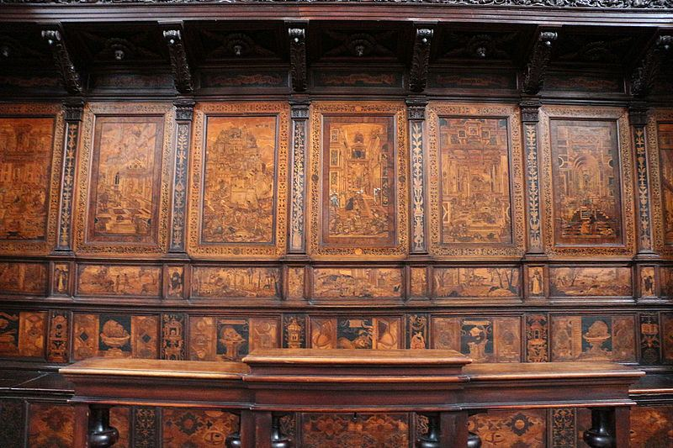
La processione si disunì ben presto e mentre Clemente VII fece ritorno a Palazzo Pubblico con il suo seguito, Carlo V terminò la sua cavalcata alla Basilica di San Domenico.
Trovatosi davanti al coro intarsiato della chiesa, l’imperatore non esitò a definirlo “l’ottava meraviglia del mondo”. Carlo V, che già lungo la processione aveva mostrato la sua magnificenza "seminando denari", nominò conti e cavalieri alcuni gentiluomini bolognesi prima di rientrare a Palazzo Pubblico con la sua corte.

